**UBND QUẬN BÌNH THẠNH**

**TRƯỜNG THCS NGUYỄN VĂN BÉ**

**TỔ: VĂN – THỂ - MĨ**

**GIÁO VIÊN: VŨ HỔNG NGỌC**

**NỘI DUNG GHI BÀI**

**ÂM NHẠC LỚP 7**

TUẦN 3 – TIẾT 3

**Bài 3:** **- ÔN TẬP BÀI HÁT: *MÁI TRƯỜNG MẾN YÊU***

**- ÔN TẬP : TẬP ĐỌC NHẠC SỐ 1**

**- ÂM NHẠC THƯỜNG THỨC: NHẠC SĨ HOÀNG VIỆT VÀ BÀI HÁT NHẠC RỪNG**

**I. ĐẶT VẤN ĐỀ:**

( Học sinh tìm hiểu thông tin và trả lời câu hỏi gợi ý – **Ôn lại bài hát khởi động giọng đầu giờ )**

**Kết luận: Dẫn dắt – Giới thiệu Học sinh vào Nội dung bài mới.**

**II. NỘI DUNG BÀI HỌC:**

1. **Ôn tập : Bài hát “Mái trường mến yêu”**

**-** Học sinh khởi động giọng theo nguồn Youtube:

https://www.youtube.com/watch?v=yoIK8sQ4H7c

**-** Học sinh hát và kết hợp động tác cho bài “ Mái trường mến yêu”

- Học sinh luyện tập hát bài “Mái trường mến yêu”( Dùng nhạc nền trên kênh Youtube để nghe giai điệu của bài)

- Nguồn Youtube:

https://www.youtube.com/watch?v=9zRtSzVe_LI

1. **Ôn tập: Tập đọc nhạc số 1**

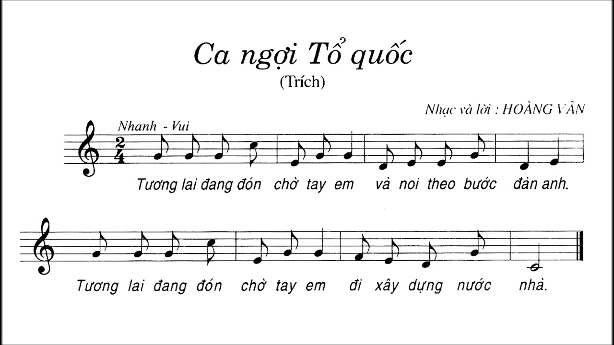

* **Các em đọc tên nốt toàn bài TĐN số 1 một cách nhuần nhuyễn.**
* Các em đọc thang âm đô trưởng và trục âm đô trưởng ( chú ý phương pháp kí hiệu bàn tay từ Đồ -> Đố)

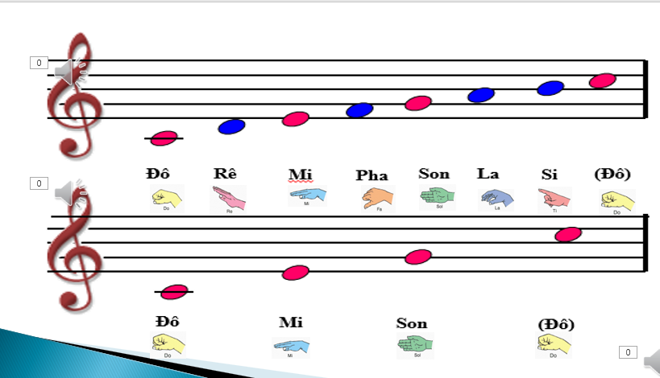

- Học sinh học đọc TĐN số 1 “Ca ngợi tổ quốc”( Dùng nhạc nền trên kênh Youtube để nghe giai điệu của bài)

* **Nguồn youtube:**

**https://www.youtube.com/watch?v=TSHgmDD0_RU&t=21s**

* Nội dung bài TĐN số 1 nói lên trọng trách của các em trong công cuộc xây dựng và bảo vệ tổ quốc. Các em cần phải ghi nhớ công ơn của các anh, thi đua học tập để trở thành một người có ích.

1. **Âm nhạc thường thức: Nhạc sĩ Hoàng Việt và bài hát “ Nhạc rừng”**

* **Nhạc sĩ Hoàng Việt (1928 – 1967) ( Các bạn HS có thể gạch nội dung trong SGK/10)**

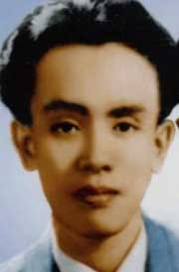

+ Tên khai sinh là Lê Chí Trực. Ông sinh năm 1928, quê ở xã An Hựu, Huyện Cái Bè, tỉnh Tiền Giang. Là tác giả của nhiều ca khúc nổi tiếng như: Lên ngàn, Lá xanh, Mùa lúa chín,Tình ca,….

+ Tác phẩm Quê hương của ông là bản giao hưởng nhiều chương đầu tiên của nền âm nhạc Việt Nam hiện đại. Ông đã hi sinh năm 1967

+ Năm 1996, ông được nhà nước trao tặng Giải thưởng Hồ Chí Minh về văn học nghệ thuật.

* Một link bài hát của nhạc sĩ Hoảng Việt:

Link youtube bài hát “ Lá xanh”

<https://www.youtube.com/watch?v=11OiCKaOSpc>

link youtube bài hát “ Tình ca”

<https://www.youtube.com/watch?v=i7-6DIRLvy8>

* **Bài hát “ Nhạc rừng”**

Nội dung:

*+ Bài hát như một bức tranh sinh động, tràn đầy âm thanh của thiên nhiên.Những tiếng chim, tiếng suối, tiếng lá rừng…cùng hòa quyện vào nhau tạo nên một bản nhạc rừng bất tận, trong đó nổi lên hình ảnh các anh bộ đội trẻ tuổi lạc quan yêu đời, say mê ca hát và cũng rất anh dũng chống quân thù.*

*Link bài hát “ Nhạc rừng”* ***( Các bạn HS có thể gạch nội dung trong SGK/10)***

[*https://www.youtube.com/watch?v=bDAKgTh2fhE*](https://www.youtube.com/watch?v=bDAKgTh2fhE)

**III. CỦNG CỐ - DẶN DÒ:**

* **Tập hát thuần thục bài hát “Mái trường mến yêu” và TĐN số 1.**
* **Tập hát thực hành vỗ đệm thuần thục bài đọc nhạc số 1**
* **Xem trước bài học tiết 4 trên trang lớp học kết nối.**

**CHÚC CÁC BẠN HỌC TỐT**